Székely Hírmondó (Kézdivásárhely), 2014. nov. 6.

Tanulunk a semmibe?

Átvilágították a magyar nyelvű oktatást

A romániai magyar oktatási stratégia az, amiről mindenki szívesen beszél, ám, mint mondani szokták, tökéletesen hiányzik. Az Iskolák veszélyben program keretében (www.iskolakveszelyben.ro) megjelent a Közoktatási helyzetkép című tanulmány, amely alapja lehet ennek a stratégiának.

A Barna Gergő és Kapitány Balázs kutatók által készített jelentés statisztikai adatok alapján tekinti át a romániai magyar közoktatás főbb adatait 1990 és 2013 között. A legfontosabb megállapításaikat vesszük most sorra.

Egyre többen tanulnak magyar nyelven

Az alapfokon (elemi és általános iskolában) magyar nyelven tanulók száma folyamatosan és nagymértékben, de a magyar lakosság arányának csökkenésénél valamivel kisebb ütemben esett vissza 1990 és 2012 között. A 2012-ben megfigyelhető növekedés oka csupán egy oktatásszerkezeti változás, az előkészítő osztály bevezetése.

A létszámcsökkenéssel szemben, a magyar nyelvű alapfokú oktatásban résztvevők aránya növekedést mutat az utóbbi tizenkét évben. Ez, figyelembe véve a magyar közösség demográfiai súlyának enyhe csökkenését, egyben feltehetően azt jelenti, hogy a magyar gyerekek egyre nagyobb aránya végzi anyanyelvén tanulmányait.

Tömbösödés, a szórvány széthullása

Az aránynövekedés elsősorban a tömbösödés jelenségének köszönhető, ami azt jelenti, hogy az erdélyi magyarság egyre nagyobb része olyan településekre „szorul vissza”, ahol súlya lehetővé teszi az etnikai reprodukciót. A tömbösödés nem csupán a Székelyföld erősödését jelenti, hanem a szórványmegyéken belül is megfigyelhető, hogy a jobb etnikai térszerkezettel rendelkező települések, kisrégiók „erősödnek meg”, itt kevésbé drasztikus a magyar lakosság fogyása.

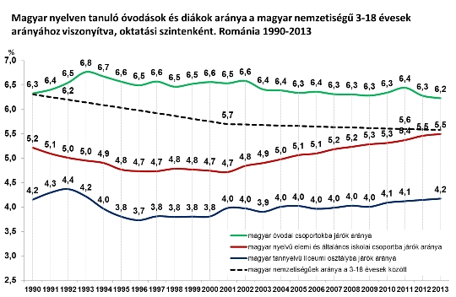

Egy másik jelentős oka a magyar nyelvű oktatás aránynövekedésének, hogy a magyarok és a románok korstruktúrája közötti eltérés csökkent az elmúlt évtizedben, elsősorban a kivándorlás etnikai kiegyenlőítődésének köszönhetően. Harmadrészt az emelkedés annak is köszönhető, hogy egyre nő a magyar oktatáson belül a nem „népszámlálási magyarok” aránya: egyfelől magyar anyanyelvűek, akiket a népszámlálások időpontjában más nemzetiségűnek regisztráltak (romák, svábok, románok), másfelől nem magyar nyelvűek (bár utóbbiak elsősorban az óvodákban).

12–14% románul tanul

Ennek ellenére az oktatásban résztvevők aránya még mindig elmarad a magyar iskoláskorúak népességen belüli súlyától. Figyelembe véve azt is, hogy a magyar anyanyelvűek száma magasabb a magyar nemzetiségűeknek regisztráltaknál, az alapfokú oktatásban nem anyanyelvükön tanuló magyar gyerekek aránya jelenleg 12–14 százalék közöttire becsülhető.

A román nyelven tanuló magyarok aránya regionálisan jelentős különbségeket mutat. Temes és Szeben megyékben a magyarok csupán egyharmada, Máramarosban fele, Hunyad és Arad megyékben mintegy kétharmada végzi anyanyelvén alapfokú tanulmányait.

A magyar óvodások stabil száma, illetve az alapfokú képzésben résztvevők folyamatos csökkenése ugyanakkor felhívja a figyelmet a tannyelv-váltás jelenségére is. A statisztikai adatokból is egyértelműen kiderül, hogy a nyelvváltás már iskolába iratkozáskor jelentős mértékű, és a magyar nyelvű oktatás szintről szintre zsugorodik.